Pedagogiczna Biblioteka Wojewódzka w Przemyślu
Na podstawie recenzji wydawnictw zestawiła Elżbieta Krupa

PEDAGOGIKA / PSYCHOLOGIA

Dzieciństwo w cieniu rózgi : historia i oblicza przemocy wobec dzieci/ Golus Anna .- Gliwice : Wydawnictwo Helion, 2019  "Historia dzieciństwa jest koszmarem, z którego jako ludzkość dopiero zaczynamy się budzić", uważa amerykański badacz Lloyd deMause - i ma rację. Rzeczywiście, dzieje dzieciństwa przypominają długi, ciągnący się przez stulecia i doświadczany nadal przez najmłodszych na całym świecie zły sen. W przeszłości dzieci dorastały w atmosferze strachu czy wręcz terroru, ich życie przepełnione było nie miłością i szczęśliwością, lecz osamotnieniem, przemocą i najróżniejszymi formami krzywdzenia. Dziś dzieciństwo kojarzy nam się z beztroską i poczuciem bezpieczeństwa, a opiekę i ochronę rodzicielską uważamy za coś oczywistego i naturalnego - mimo to wciąż sporo ludzi akceptuje i stosuje kary cielesne.  W książce między innymi:  - Kary cielesne jako „metoda” wychowawcza stosowana od zarania dziejów  - "Dobroczynny" wpływ rózgi na rozwój dzieci  - „Czarna pedagogika” i jej wpływ na dorosłe życie  - Przemoc w białych rękawiczkach  - Klaps to nie bicie?  - Skutki przemocy fizycznej i psychicznej  - Statystyki dotyczące przemocy wobec małoletnich  Anna Golus podaje szczegółowe statystyki, z których wynika, że 25 lat temu co czwarty rodzic bił dzieci pasem (dziś co 10), że "lanie jeszcze nikomu nie zaszkodziło" uważał co drugi (dziś co 4). Idzie więc ku lepszemu. Ale oprócz przemocy fizycznej jest także psychiczna. Od wykorzystywania seksualnego, o którym ostatnio dużo się mówi, po krytykowanie, odrzucanie, a nawet...nadopiekuńczość (...). Czasem przybiera skrajną postać syndromu Münchhausena.["Focus Historia", 4/2019].  Kapitalnie napisana książka Anny Golus opowiada o dziejach przemocy wobec dzieci w kulturze europejskiej. (...). Po jej lekturze używanie frazeologizmu, że coś znajduje się w powijakach, już nigdy nie będzie niewinne. Od wyjaśnienia genezy tego zwrotu zaczyna się dzieło inicjatorki kampanii „Kocham. Nie daję klapsów”.[Igor Rakowski-Kłos].  Konsekwencje kar cielesnych to nie tylko siniak, ale ograniczenie wolności, zniweczenie autonomii, roztrzaskanie poczucia bezpieczeństwa, złamanie empatii, ustawienie torów relacji społecznych na trakcję przemocy, braku szacunku. Wnikliwie zebrana przez autorkę historia kar cielesnych od tortur do klapsa pokazuje, jak daleką drogę przeszła już ludzkość, standardy wychowawcze i rozumienie praw dziecka. Wskazuje również, jak daleką drogę mamy jeszcze do pokonania.[ Joanna Gutral, Zdrowa Głowa]  Przemyśl WP 11446 | 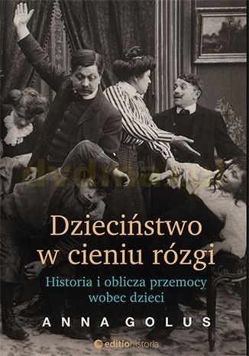
Psychospołeczne uwarunkowania potrzeb młodzieży z rodzin niepełnych/ Bochniarz, Agnieszka .- Lublin : Uniwersytet Marii Curie-Skłodowskiej, 2019  Praca […] stanowi ważną rozprawę naukową dotyczącą określonych sytuacji społecznych niezmiennie aktualnych w dobie ponowoczesnej […] Trwała nieobecność (czasowa również) któregoś z rodziców, zmieniająca po części tak („scenariusz”) życia młodego człowieka prowadzić może do psychospołecznych, jak również biologicznych mechanizmów adaptacyjnych u młodego osobnika, zwłaszcza w czasie anomii, chaosu czy nieuporządkowanej, sprawczej i wszechobecnej otaczającej nas zmiany społecznej. […]  Przedmiotem zaprezentowanych badań o intencji psychopedagogicznej jest przede wszystkim subiektywna recepcja zastanej rzeczywistości przez respondentów i jej wpływ na postępowanie ludzi tudzież możliwość kierowania ich dalszej osobliwej, własnej i unikalnej przecież egzystencji.[Z recenzji prof. dra hab. Andrzeja Radziewicza-Winnickiego]  Książka kierowana jest do szerokiego grona czytelników zainteresowanych poznaniem odmiennej sytuacji rodzinnej i życiowej młodych ludzi wychowywanych przez samotne matki i samotnych ojców. Szczególnie zaś przeznaczona jest dla osób, instytucji, organizacji pedagogicznych i społecznych zajmujących się problematyką psychospołecznego funkcjonowania młodzieży z rodzin niepełnych. Bowiem podejmowane przez nich planowe i systematyczne działania powinny zmierzać nie tylko do lepszego poznania młodzieży, jej dyspozycji i możliwości, ale również uczenia młodych ludzi właściwego ich wykorzystania i rozwijania.  Przemyśl WP 113754  Lubaczów WL 51272 | 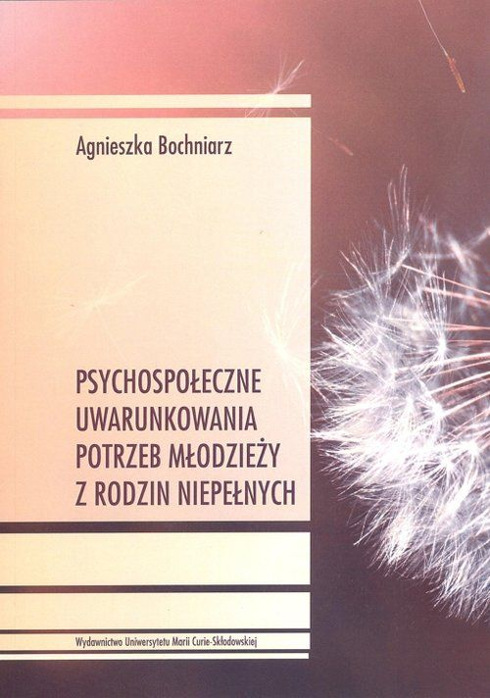
Autorytet nauczyciela czyli Jak być skutecznym i zmotywowanym wychowawcą/ Jarosław Kordziński .- Warszawa : Wolters Kluwer Polska, 2020  Książka opisuje źródła i sposoby kształtowania autorytetu nauczyciela oraz przedstawia pozycję nauczyciela w kontekście debaty nad znaczeniem współczesnej edukacji. Omawiane zagadnienia dotyczą m.in.: formalnych podstaw autorytetu nauczyciela, kompetencji zawodowych niezbędnych w procesie edukacji, samooceny i motywacji nauczyciela oraz planowania kariery, skutecznej współpracy z innymi nauczycielami oraz rodzicami, kodeksu etyki nauczyciela, tworzonego przez szkołę.  Książka pokazuje, że istnieje silna korelacja między osobą i zachowaniem uczącego, a sposobem organizacji szkoły. Czynniki te znajdują odzwierciedlenie w efektywności nauczania. Treści teoretyczne uzupełnione są szeregiem informacji oraz gotowych rozwiązań pozwalających wzmacniać samoocenę nauczyciela oraz przykładami pracy nauczycieli wyróżniających się w swoim środowisku.  Publikacja przeznaczona jest dla nauczycieli i dyrektorów placówek oświatowych, a także studentów kierunków pedagogicznych. Zainteresuje również szkoleniowców organizujących kursy i warsztaty dla nauczycieli oraz pracowników administracji zajmujących się oświatą.  Przeworsk WK 54218  Lubaczów 51619 WL | 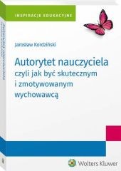
Bardzo proste karty pracy dla osób ze spektrum autyzmu oraz niepełnosprawnością intelektualną w stopniu umiarkowanym i znacznym/ Malecha, Dorota .- Gdańsk : Wydawnictwo Harmonia, 2020  Publikacja przeznaczona jest do pracy z dziećmi ze spektrum autyzmu oraz z niepełnosprawnością intelektualną w stopniu umiarkowanym i znacznym, z problemami w zakresie komunikacji werbalnej. Zestaw kart został zaprojektowany z myślą o rodzicach i opiekunach pragnących wspomóc rozwój dziecka, jednak będzie też wartościowym materiałem dydaktycznym w pracy profesjonalistów wczesnego wspomagania rozwoju, pedagogów specjalnych oraz neurologopedów. Przedstawione zadania mają na celu stymulację mózgu dziecka w taki sposób, aby w późniejszym okresie było ono w stanie zrozumieć coraz bardziej złożone zagadnienia. Materiał obejmuje ćwiczenia dotyczące części ciała, kolorów, kształtów i wielkości. Dodatkowo znajdą tu Państwo zadania rozwijające myślenie logiczne oraz ćwiczenia stymulujące lewą półkulę mózgu, odpowiedzialną za rozwój mowy i rozumienie języka.  Przemyśl 15728/b WP | 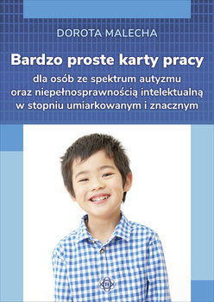
Statystyka dla psychologów i pedagogów/ King, Bruce M, Minium, Edward W..- Warszawa : Wydawnictwo Naukowe PWN, 2020  Książka dla studentów i wykładowców. Przygotowana z myślą nie tylko o psychologii i pedagogice, ale też socjologii, psychiatrii społecznej, naukach o zarządzaniu. Metody opisu i wnioskowania statystycznego przedstawiane są od podstaw, w przystępny sposób, tak aby do ich przyswojenia wystarczyła elementarna znajomość matematyki.  Podręcznik zawiera liczne ułatwienia dydaktyczne - pytania typu: co powinieneś umieć po przeczytaniu tego rozdziału?, marginalia z definicjami pojęć, bloki rozszerzające dla zaawansowanych, podsumowania, słowa kluczowe na końcu rozdziałów oraz bogaty zestaw zadań i problemów do samodzielnego rozwiązania ilustrujących istotę przedstawionych metod oraz pokazujących możliwości interpretacji otrzymanych wyników.  Przemyśl WP 114693 | 